ПРЕСС- КОНФЕРЕНЦИЯ
по проекту «Караван доброты» ОО «Ассоциация деловых женщин поТуркестанской области»

Дата проведения: 29 января 2019г. 12:00
Место проведения: г.Туркестан, Региональная служба коммуникации Туркестанской области

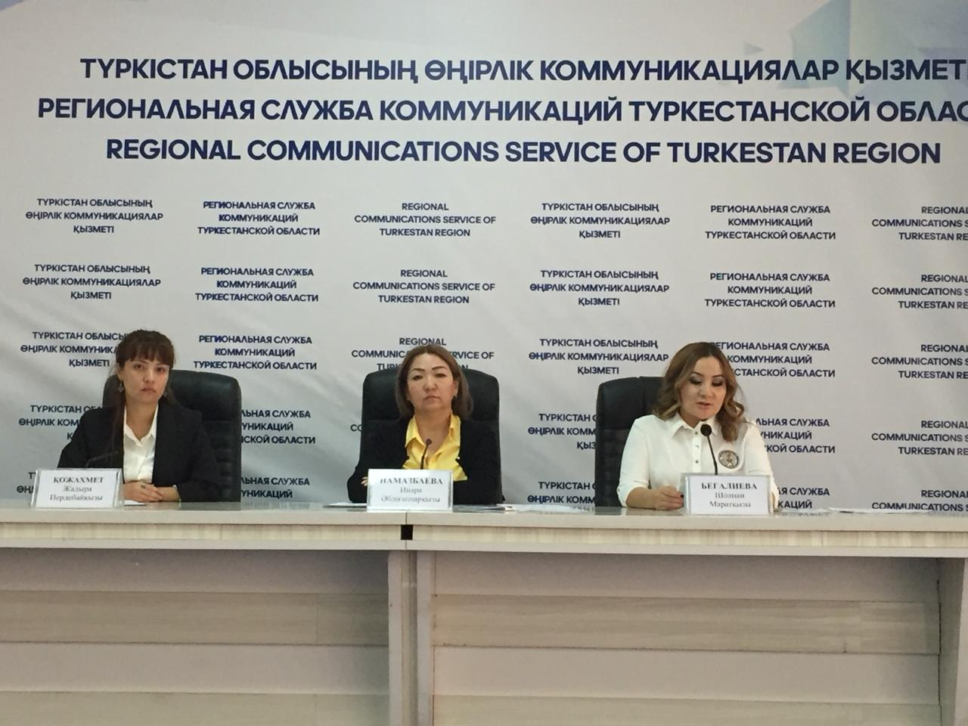
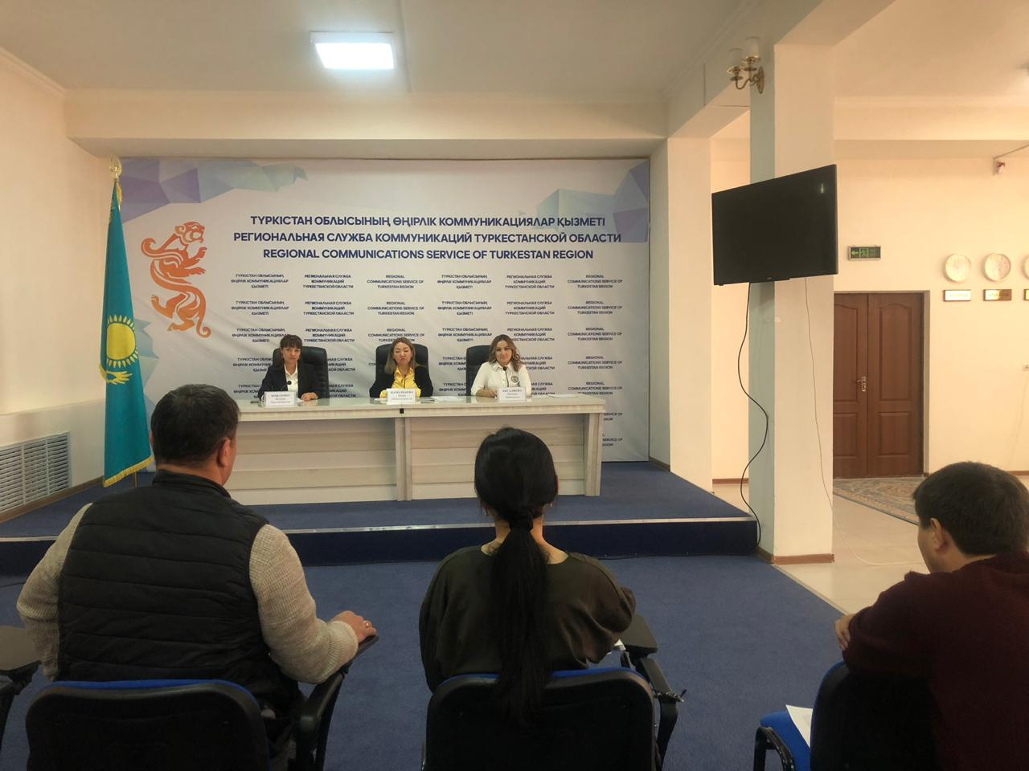

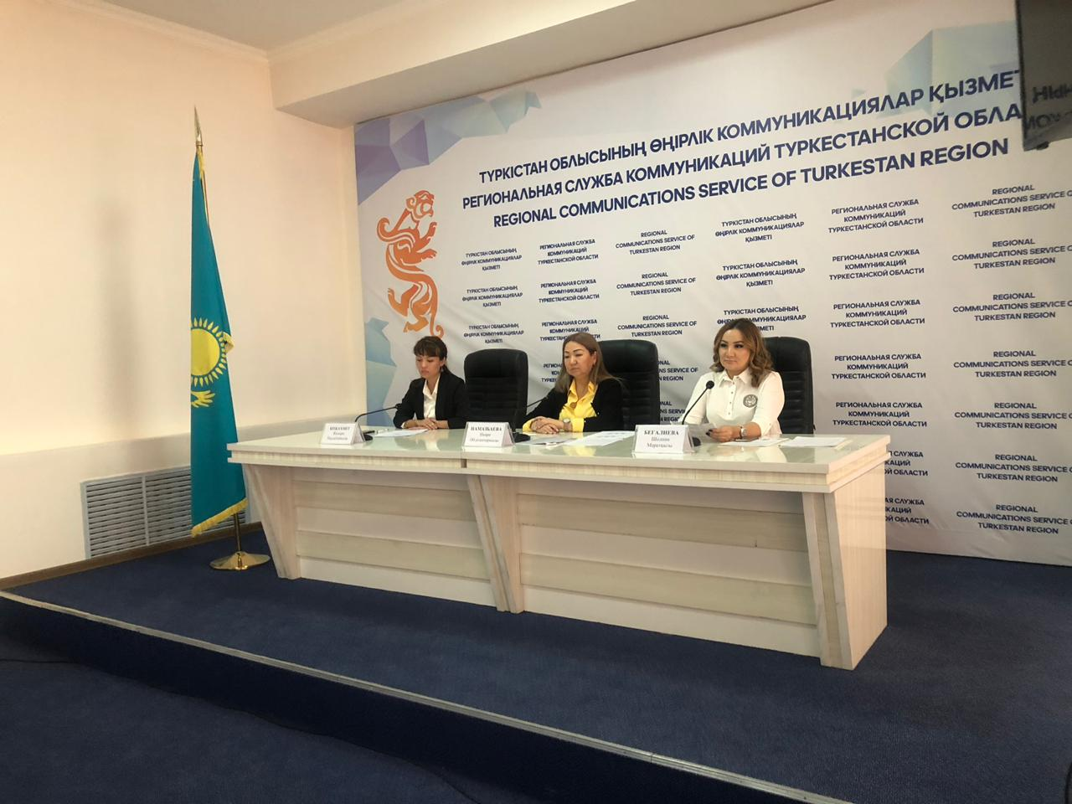

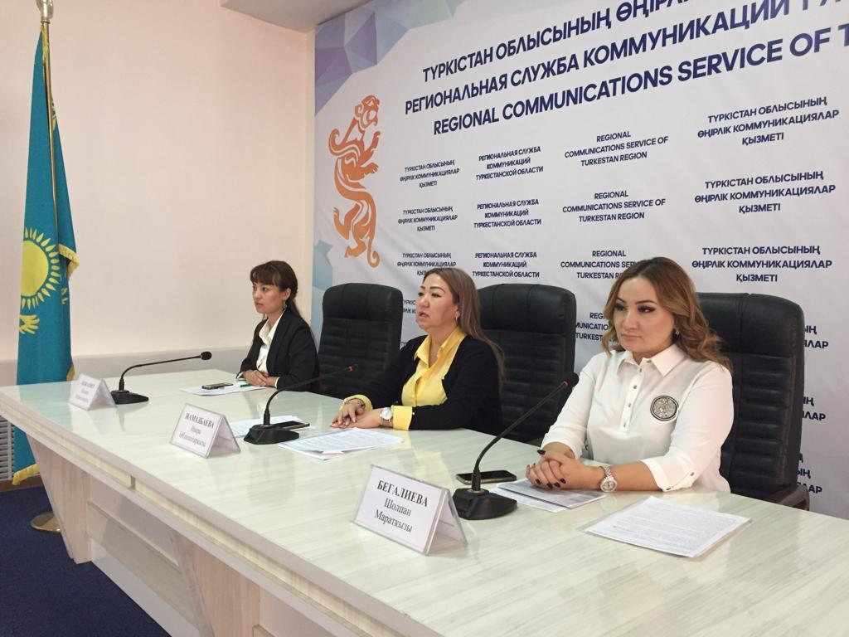

СПИСОК
участниц пресс-конференцию по реализации проекта «Караван доброты»
АДЖ по Туркестанской области

№ | Ф.И.О. | Должность  и место работы | Контакты  (моб.тел, эл.адрес)
 | Намазбаева Инара Абдигаппаровна | Председатель Ассоциации деловых женщин по Туркестанской области | 8 702 491 7056  inaranam@mail.ru
 | Бегалиева Шолпан Маратовна | Заместитель председателя Ассоциации деловых женщин по Туркестанской области | 8 778 323 8777  Sholpan.begalieva.01@mail.ru
 | Кожахмет Жадыра Пердебайқызы | Спикер
 | «Хабар» агенттігі
 | «КТК» телеарнасы
 | Акмарал Ганикызы | Корреспондент газеты «Ұстаз» | 8 702 321 9090  Akmaral.ganikizi@mail.ru

Статьи, сюжета (ссылки) СМИ
https://ontustik.gov.kz/kk/news/turkistanda-algash-ret-kayyrymdylyk-kerueni-baykauy-bastaldy
https://ontustik.gov.kz/kk/news/turkistanda-algash-ret-kayyrymdylyk-kerueni-baykauy-bastaldy

